<AIG>
< Cognizant >
KT Play Back



 | Prepared By / Last Updated By | Reviewed by | Approved By
Name | Frank
Role | Team Member
Signature | Frank
Date | 11/12/2020

Contents
Contents
1.0 Environment Setup 4
1.1 DB Setup 4
1.2 Dev Environment 4
2.0 Application 4
2.1 Application overall Architecture 4
2.2 Application Front end 4
2.3 Application internal & external interface 4
2.4 User Roles & privileges 4
2.5 Type of channel details 4
2.6 Database Architecture 5
2.7 Payment gate way service details 5
2.8 Third Part Payment interface details 5
2.9 Email & SMS service details. 5
2.10 Application Server details (SIT/UAT/PROD Servers) and Data center information 5
2.11 Data Flow details 6
3.0 Technical 6
3.1 Application Architecture 6
3.2 Common libraries used in the application 6
3.3 Coding standards and checklist 6
3.4 Source Code path and version control Details 6
3.5 Error Logs Debugging/Troubleshooting process 6
3.6 Ongoing enhancements 7
3.7 CR Signoff process/Backout process/Code retrofit process and Testing 7
3.8 Release Management Activities specific 7
4.0 Error Handling 7
4.1 Error Logs Debugging process 8
4.2 Error Log path & Server details 8
5.0 Deployment Process 8
5.1 Production deployment procedure 8
5.2 OCM communication process & CAB approval process 8
5.3 Post implementation procedure 8
5.4 Roll Back process 8
6.0 Interfaces 8
6.1 Application Interface details 8
6.2 Third party component interface details 8
6.3 Web Service / API data flow interface details 8
6.4 Upstream and Downstream dependencies 8
7.0 Team Email 8
7.1 Business Leader: 8
7.2 Business Manager: 8
7.3 AIG China IT: 8
7.4 DBA: 8

Environment Setup

DB Setup
- Sybase12.5.4

Dev Environment
- VB6
- Office 2010
- Sombrero
- FE
  - Core_FE
  - S3 Global
  - CRE S3
  - CRE TP
  - RI FE
- SSDESWDG

Application

Application overall Architecture
- ALPS作为全球范围的商业保险系统，它实际是一个保单信息管理的系统，主要用来处理保单的新建，批单，续保，取消，报表，维护等功能，主要用来录入责任险等。
- ALPS的用户权限设置不在本系统中，而是在S3B的【用户信息管理】模块中实现。需要确保用户信息在TUSERID表中存在，并且该用户ID和密码也是Sybase数据库的用户。
- ALPS主要有以下功能模块：
  - 切换分公司：切换分支部门。
  - 新业务：该处理是录入与保单相关的必要信息，新建生成新保单数据的操作。可以在录入的任意阶段暂停，退出后利用菜单的【恢复WIP】按钮， 继续之前中断的录单处理。
  - 参考性报价：分为意向性报价和参考性报价，选择意向性报价后，录入所需的概要信息后，保存界面上按【报价】按钮，保存WIP 数据，之后可以通过WIP编号把数据转为正式保单；选择参考性报价后，画面和流程类似新业务操作（新建保单），录入相关信息后，在保存界面上按【意向性报价】按钮，保存WIP 数据。
  - 客户/组数据库：该处理是对保单信息录入时所涉及的客户信息进行新建，更新和维护的操作。
  - 批单：该处理是对现存的有效保单数据进行批改的操作，包括批增和批减。
  - 管理：有权限的用户可以对保单进行管理，主要有以下3个功能：
    - 处理状态：该处理用于查看保单事务的状态信息，包括成功处理的，正在处理的，及发生错误等的事务状态。
    - 未决暂保单/报价书：该处理用于抽取和查看临时的保单和报价书的信息。
    - Reprocess Missed AutoBook Trans：该处理用于抽取那些待处理（待定）的保单事务的数据。
  - 取消保单：该处理是对现存的有效保单进行取消的操作，并计算退回的保费（可退部分或全部保费）。
  - 查询：该处理是对现存保单的各个历史数据进行查询的操作。【选择保单】界面上还有对数据进行打印，导出，预览，甚至复制的功能）。
  - 数据库管理员：对WIP编号进行管理，主要有以下3个功能：
    - Free WIP：该处理用于释放一个因非正常情况，比如断电等导致保单事务处理中断而无法再次访问的WIP 数据，释放之后可以再次使用该WIP 数据。
    - Clean Up Wip tables：该处理是用来删除一个可用的WIP 数据，使之不能再被使用。
    - Unlock Wip：该处理用来解锁指定的WIP 数据。
  - 保单恢复：该处理是恢复已经取消的保单的操作。（【保单选择】界面上还有打印，输出清单功能）
  - 续保回顾：该处理用来查询和显示续保数据的回顾清单。
  - 续保：该处理是对现存的有效保单进行续保的操作。
  - 综合报告：该处理主要是生成各个数据报表。包括Renewal Ratio Report, Banding Report, Activity Report, Renewal Analysis Report and Submission Report。

Application Front end
- 登录界面：
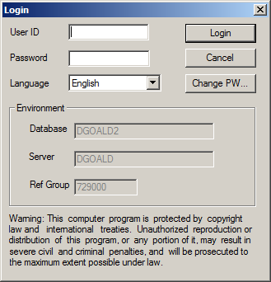
注：也可以通过命令行方式启动，这时可以跳过登录界面，命令行格式如下：
例：DGOALD 10.127.79.54 U8918913 PASS%1WD
- 语言选择界面：
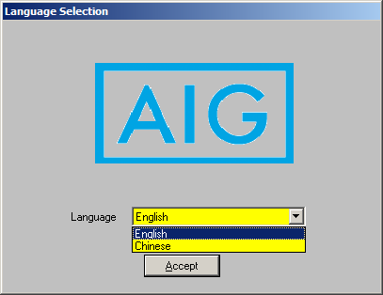
- 切换分支部门：
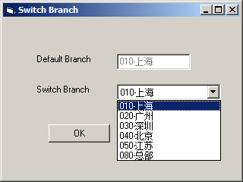
- 主界面：
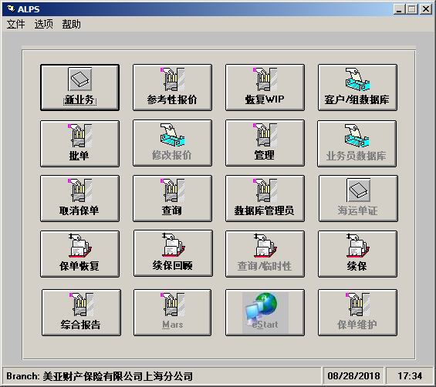
※灰色按钮：目前已经停用的功能
※根据用户权限的不同，可操作的按钮也不同
- 新业务：
  - 这个功能是ALPS的主要业务流程—出单流程，打开界面如下图，包含3个Tab页，其中界面中背景色是黄色的属性都是必填项。其中WIP no是一个临时编号，在打开新单页面的同时生成，在出单之前入单过程中录入的所有信息都保存在临时表中，当提交保存后保单信息才保存到正式保单表，也可以通过后台服务实现数据转移的。
  - 画面迁移图
  - 通常信息录入画面
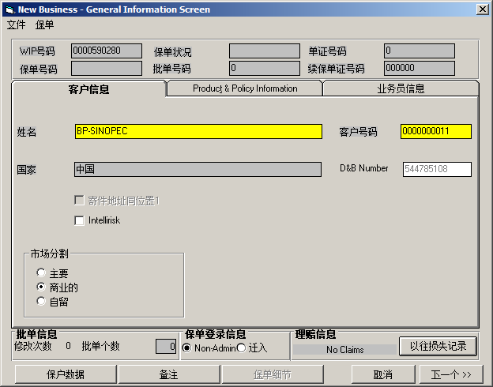
    - 通常信息录入画面的画面迁移图
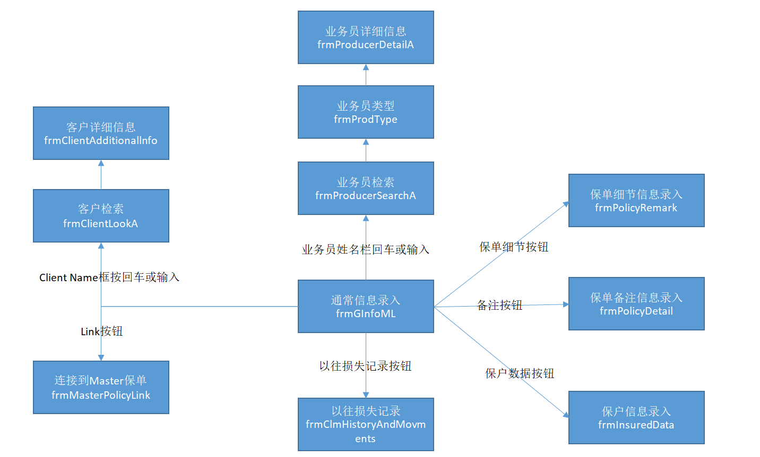

  - 地址/位置信息录入画面
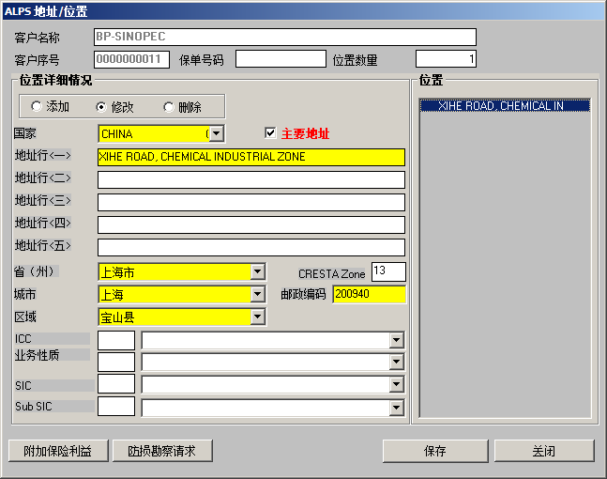
    - 地址/位置信息录入画面的画面迁移图
  - 费率（承保 ，保额，保费等）信息录入画面
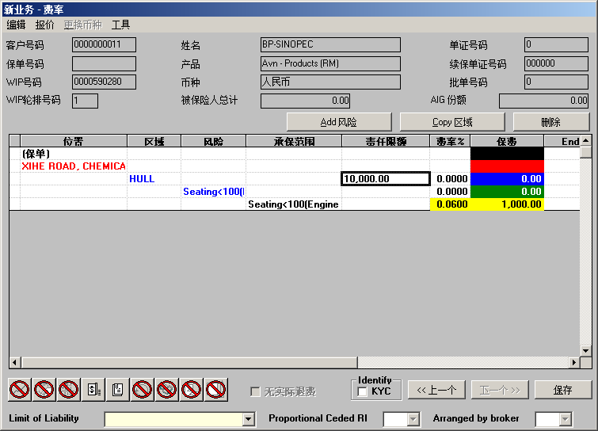
    - 费率（承保 ，保额，保费等）信息录入画面的页面迁移图
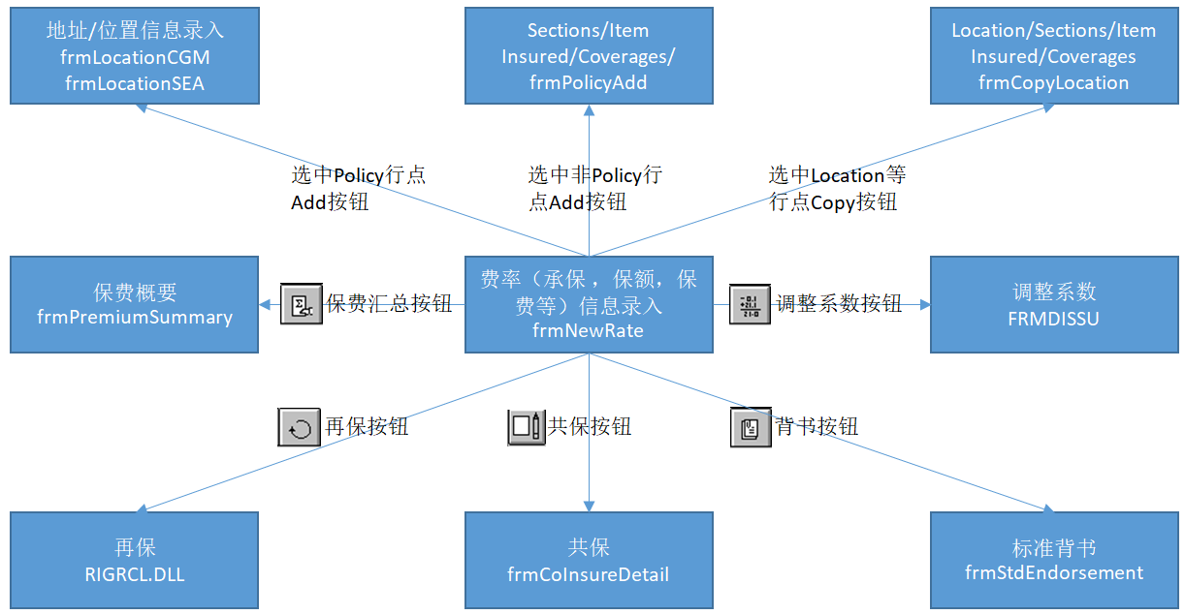
  - 保费概要画面
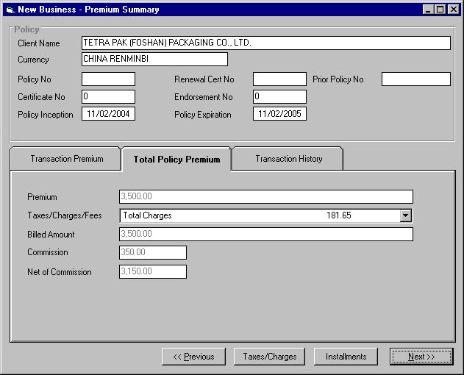
    - 保费概要画面的页面迁移图
  - 保存画面
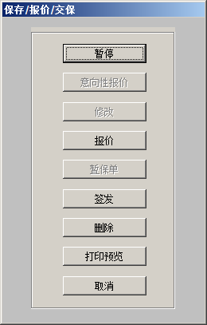
    - 暂停： 保存临时的保单WIP数据
    - 意向性报价: 保存保单的意向性报价数据
    - 修改: 转换并保存意向性报价数据
    - 报价: 保存保单的报价数据
    - 暂保单: 保存临时保单信息（该按钮功能停用）
    - 签发: 保存正式的保单Policy数据
    - 删除: 删除WIP数据且不能恢复
    - 打印预览: 打印预览保单的报表数据
    - 取消: 退回到前面的【保费概要】界面
- 参考性报价：
  - 画面迁移图
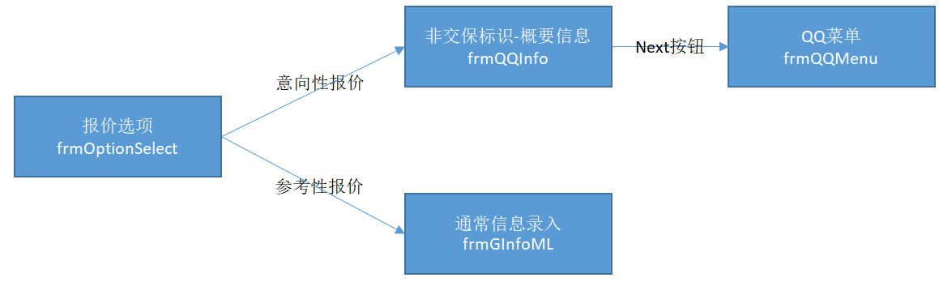
  - 报价选项画面
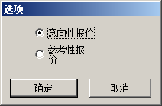
  - 非交保标识-概要信息
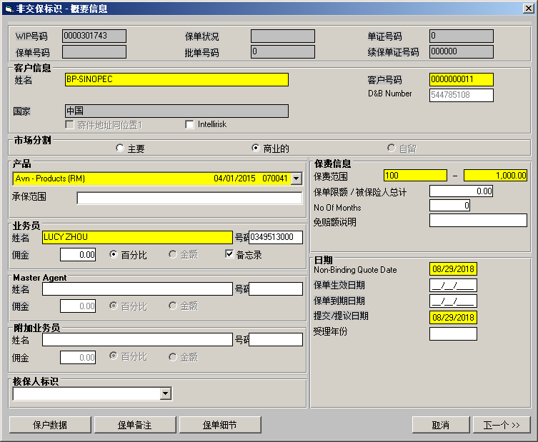
  - QQ菜单
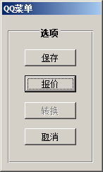
- 恢复WIP：
  - 画面迁移图

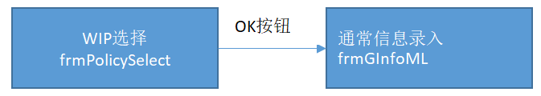
  - WIP选择画面
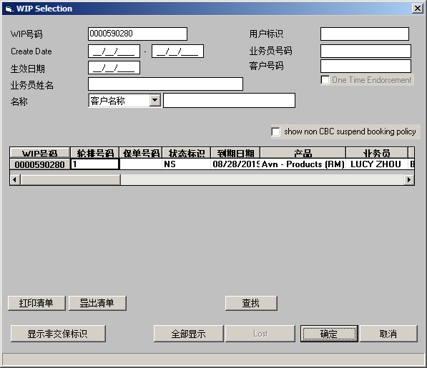
- 客户/组数据库：
  - 画面迁移图
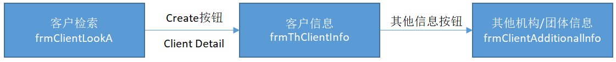
  - 客户检索画面
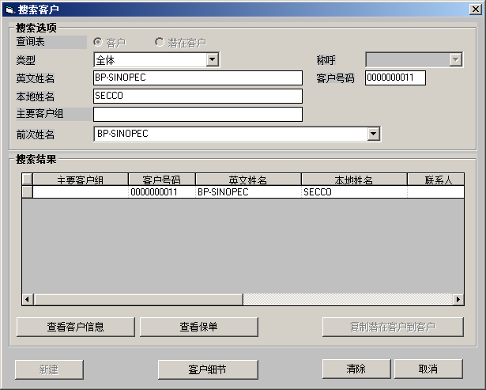
  - 客户信息画面
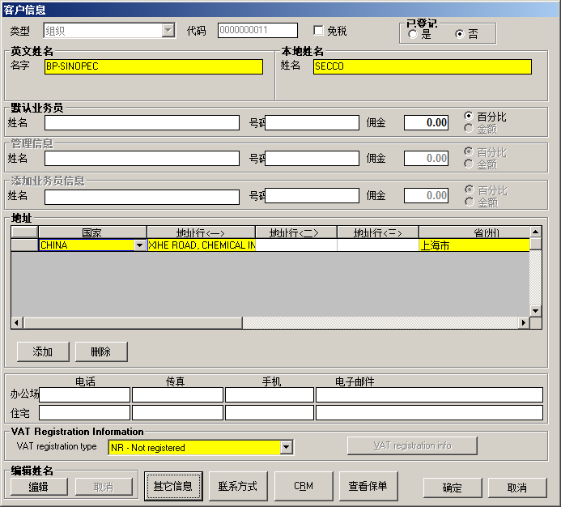
  - 其他机构/团体信息画面
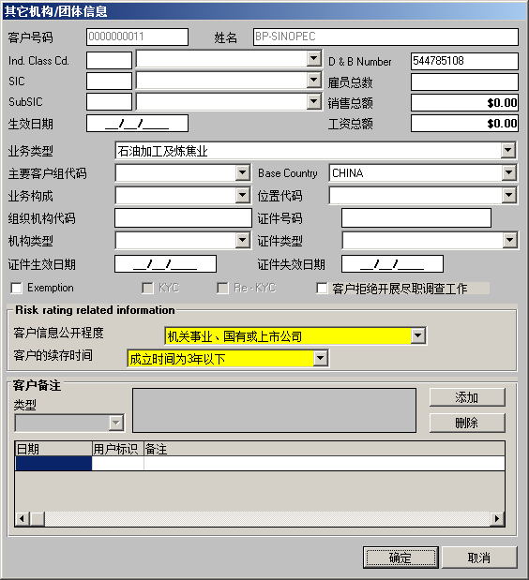
- 批单：
  - 画面迁移图
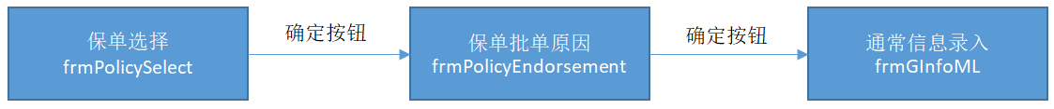
  - 保单选择
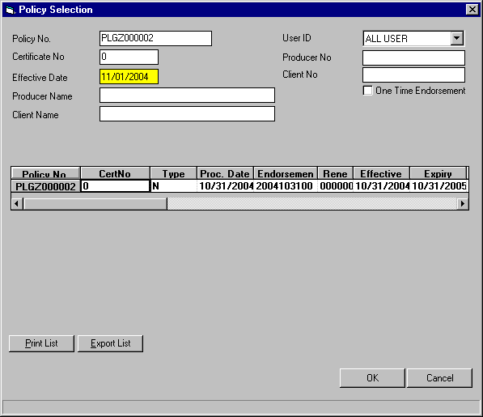
  - 保单批单原因
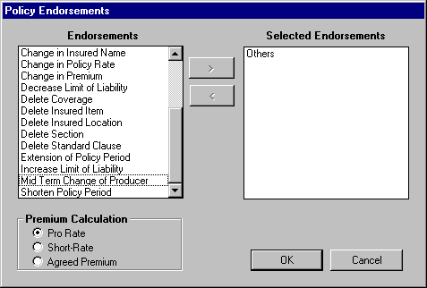
- 管理：
  - 画面迁移图
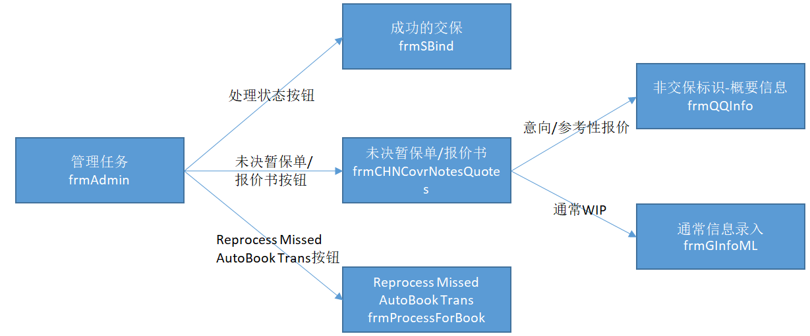
  - 管理任务画面
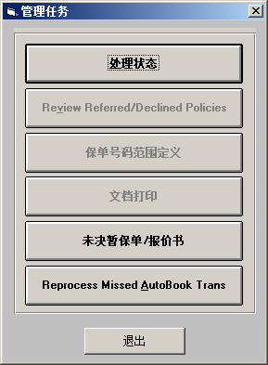
  - 成功的交保画面
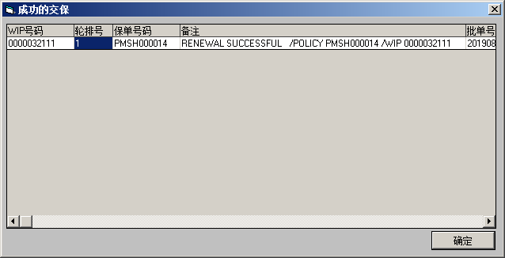
  - 未决暂保单/报价书画面
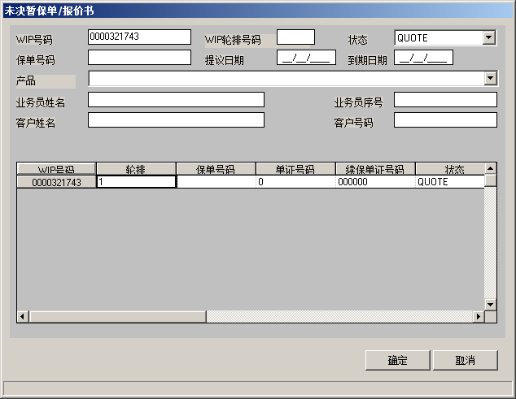
  - Reprocess Missed AutoBook Trans画面
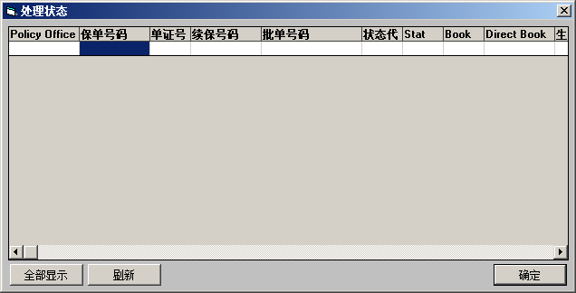
- 取消保单：
  - 画面迁移图
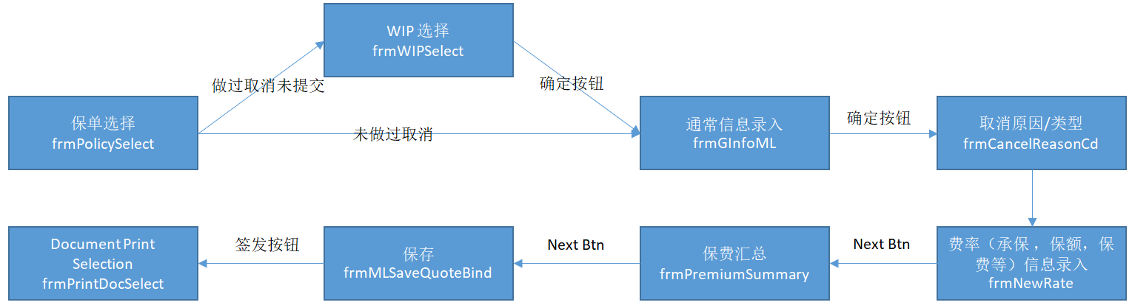
  - WIP选择画面
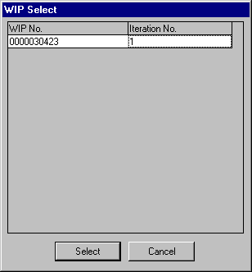
  - 取消原因/类型画面
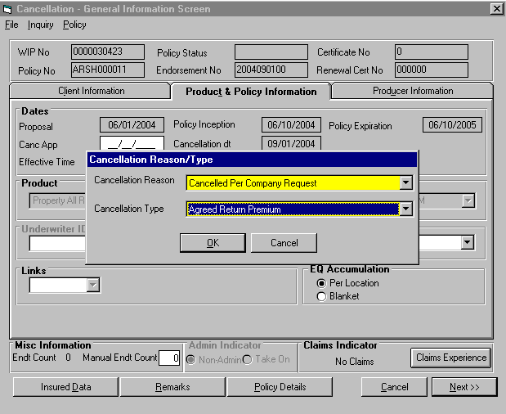
  - 取消-费率画面
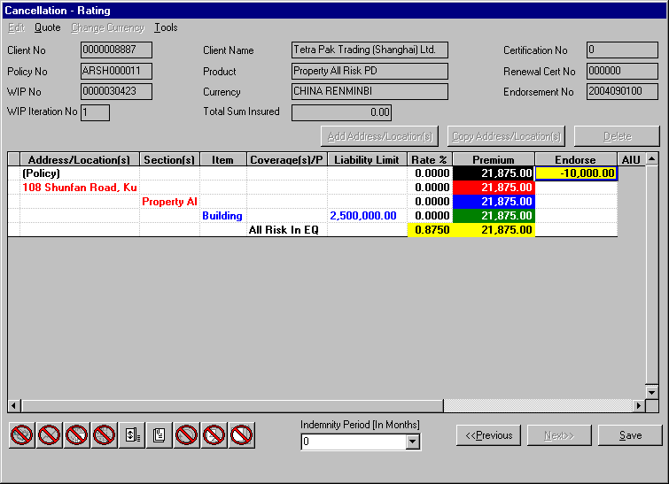
  - Document Print Selection画面
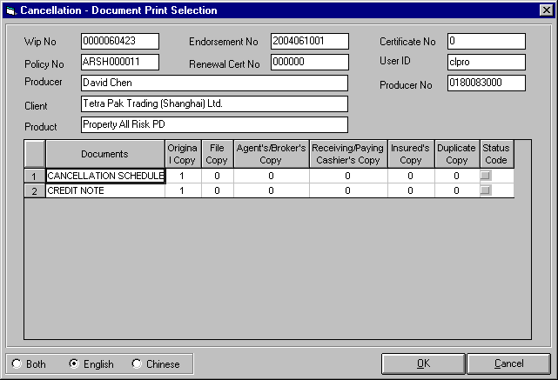
- 查询：
  - 画面迁移图
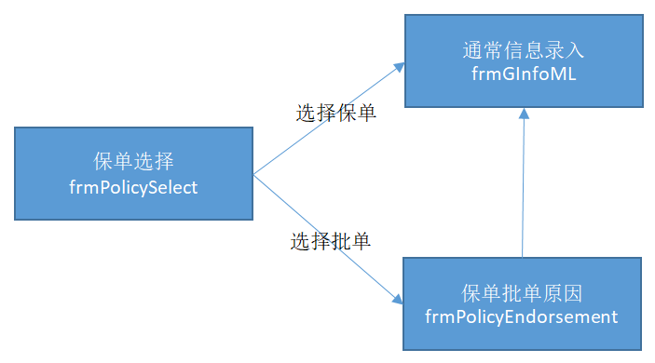
- 数据库管理员：
  - 画面迁移图
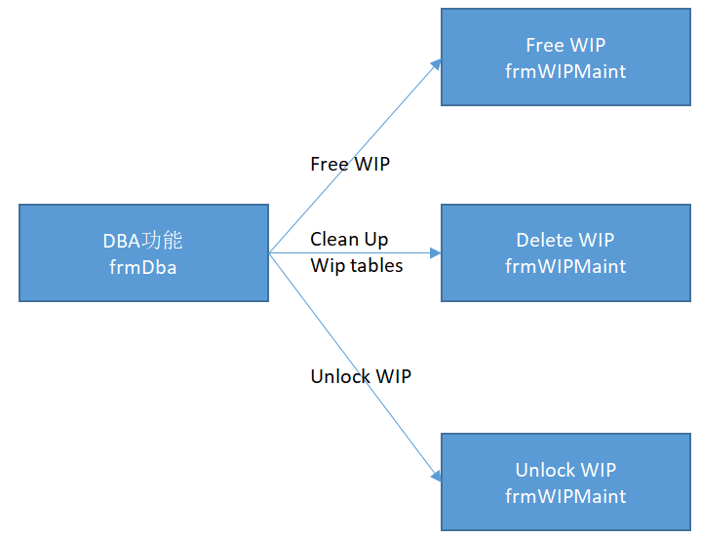
  - DBA功能画面
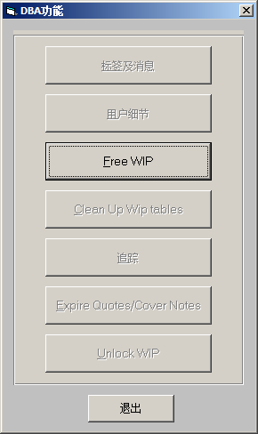
  - Free WIP画面
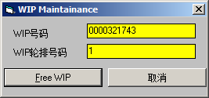
  - Delete WIP画面
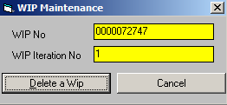
  - Unlock WIP画面
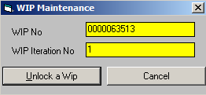
- 保单恢复：
  - 画面迁移图
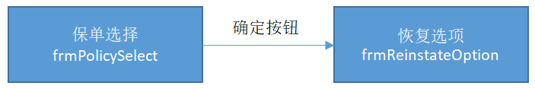
  - 恢复选项画面
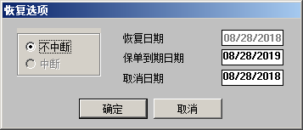
- 续保回顾：
  - 画面迁移图
  - 续保回顾清单画面
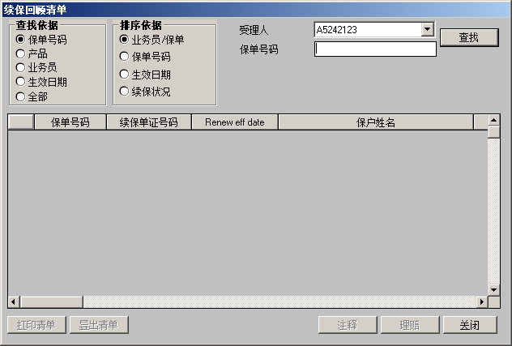
  - 保存画面
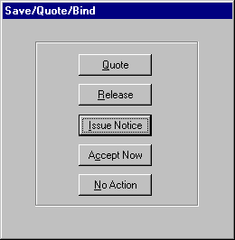
- 续保：
  - 画面迁移图
- 综合报告：
  - 画面迁移图

  - 综合报告画面
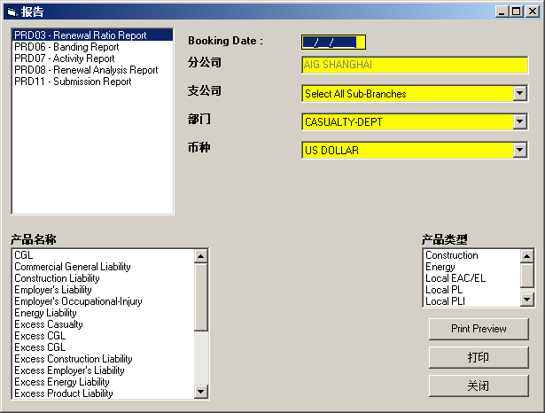

Application internal & external interface
- Rating
  - 通过调用Rate.dll中的Rate函数，取得保费数据
ServerName=9.197.37.92
- Printing Engine Docucorp
  - 通过调用XMLHTTP60的Send函数，提交请求并生成PDF
DNPrintPipe=http://10.240.13.194:9000/iService/debitNote/generatePdf?
- SRI web service
  - 通过调用RIGRCL.DLL中的ProcessReinsurance函数，打开再保网页
LocalHost=http://10.64.153.235:8093/sri/ss/sri/S3Adapter/
- 第三方平台企业客户信息
  - 通过调用XMLHTTP60的Send函数，到第三方平台查询企业信息
URL_NameInfo=http://AWCHWSECASH01.r1-core.r1.aig.net:8081/ECIV4/Search
URL_FullInfo=http://AWCHWSECASH01.r1-core.r1.aig.net:8081/ECIV4/GetFullDetailsByName
URL_VatInfo=http://AWCHWSECASH01.r1-core.r1.aig.net:8081/ECICreditCode/GetCreditCodeNew
URL_BnfInfo=http://AWCHWSECASH01.r1-core.r1.aig.net:8081/Beneficiary/GetBeneficiary?percent=0

User Roles & privileges
- ALPS的用户权限设置不在本系统中，详细在S3B的【用户信息管理】模块中实现，如下图：

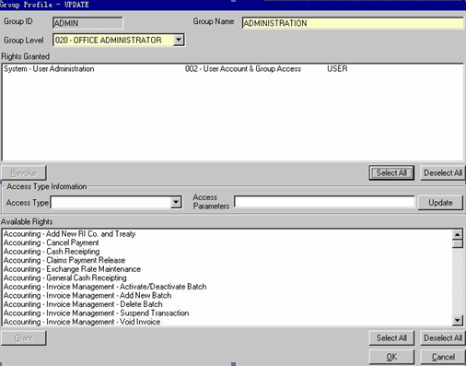
- 权限管理表的说明
  - TUSERID ：用户Code和密码保存在这个表中
  - TSECURTY：通过用户Code可以取得用户所属组
  - TACCESS：通过用户所属组可以取得该组在ALPS中的所有操作权限

Type of channel details
- NA

Database Architecture
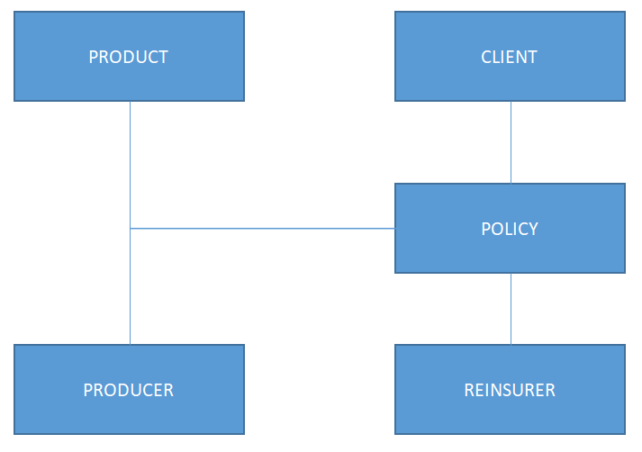
CLIENT
- TCLIENT – 客户的基本信息，包括个人和公司。
- TCLIENTI – 客户类型为个人的客户详细信息，通过client_no和ref_group_cd与tclient进行关联
- TCLIENTO – 客户类型为公司的客户详细信息，通过client_no和ref_group_cd与tclient进行关联
- TADDRESS – 客户的地址信息，通过address_id与tclient进行关联
- TPHONE – 客户的电话，传真，邮箱等信息，通过phone_id与tclient进行关联
- TCONTACT – 客户的联系人信息，通过contact_id与tclient进行关联
- TCLSICC – 客户的信用代码信息，通过client_no与tclient进行关联
PRODUCER
- TPRDUCER – 业务员的信息
- TADDREF – 业务员的地址信息，通过address_id与tprducer进行关联
- TCLPRDCR – 客户和业务员的映射表，包括佣金等信息，通过client_no与producer_cd进行关联
- TPHONREF – 业务员的电话，传真，邮箱等信息，通过phone_id与tprducer进行关联
- TPOLCOMM –保单的业务员佣金信息，可以是policy级别，section级别，location级别，risk级别，coverage级别，一个保单可以有多个业务员
- TPOLPRDR - 保单的业务员信息，可以是policy级别，section级别，location级别，risk级别，coverage级别，一个保单可以有多个业务员
- TPRDRBR – 分公司和业务员的映射关系
- TPRDRWTX – 业务员的纳税规则，包括金额，百分比等信息
- TPRODCOM – 产品的业务员佣金结构
PRODUCT
- TPRODUCT – 产品的最高级别定义信息
- TSECTION – 产品的Section级别定义信息，一个产品可以有多个Section
- TRISK – 产品Section的Risk级别定义信息，一个Section可以有多个Risk
- TCOVRAGE – 产品Section-Risk的Coverage级别定义信息，一个Risk可以有多个Coverage
- TDEFLTRI – 产品的预定义再保险计划，可以是policy级别，section级别，location级别，risk级别，coverage级别
- TPRODEND – 产品预定义的批单信息，可以是policy级别，section级别，location级别，risk级别，coverage级别
- TPRODLBL - Holds labels for Rating.
- TRNWRUL – 产品预定义的续保规则
- TPRDLNK – 产品处理规则(必选，可选，互斥)，包括产品，可以是policy级别，section级别，location级别，risk级别，coverage级别
POLICY
- TPOLKEY – 保单的主KEY，包括保单号，生效时间，保单状态等信息
- TPOLICY – 保单的通用数据
- TPOLICY_CHN – 保单的被保人姓名，银行卡信息
- TTEXT – 保单的备注信息，通过remarks_txt_id 和tpolicy关联
- TMULTNAT – 存储B,C,P账号的IBI
- TPRNWRUL – 存储保单的续保规则
- TPOLPRDR – 业务员和保单的映射关系，一个保单可以有多个业务员
- TPOLCOMM – 存储保单的业务员佣金信息
- TPOLCOMM_BC – Stores Policy Producer Shared Production %
- TPOLLOC - Location of risk exposure information as it relates to a policy.
- TDEDUCTDET – 保单的免赔信息
- TDEDUCTDET_CHN - 保单的免赔信息的备注
- TPOLSTEN – 保单的批单，可以是policy级别，section级别，location级别，risk级别，coverage级别
- TPOLSECT – 保单section的详细描述，例如责任金额
- TPOLRISK – 保单section-risk的详细描述，例如责任金额，详细描述等
- TPOLRISK_CHN – 保单section-risk的描述信息
- TCOVGOBJ – 保单section-risk关联的Coverage的保费等信息
- TWRKGRID/TPOLPRM – 保单的保费信息，通过rating产生，可以是policy级别，section级别，location级别，risk级别，coverage级别
- TPOLCOIN – 保单的共保信息，包括共同保险人和分担比例等信息
- TRIREMARKSW_CHN – 存储保单的再保信息
- TPOLINST – 保单的分期付款信息
- TPOLCHG – 保单的税费信息
- TCLNTSVR– 存放WIP数据，如果状态为N则代表尚未出单，如果为Y则为已出单，如果为X，则说明发生了错误

Payment gate way service details

Third Part Payment interface details

Email & SMS service details.

Application Server details (SIT/UAT/PROD Servers) and Data center information

Data Flow details

Technical

Application Architecture
- VB6.0

Common libraries used in the application
- Sombrero
- FE
  - Core_FE
  - S3 Global
  - CRE S3
  - CRE TP
  - RI FE
- SSDESWDG

Coding standards and checklist
符合标准规范

Source Code path and version control Details
Environment | SVN URL
DEV | https://dlgiascnscrp001.r1-core.r1.aig.net/repos/alps-cl/source/Dev/Source

Ongoing enhancements
NA

CR Signoff process/Backout process/Code retrofit process and Testing
- Signoff Process
- Backout process
- Testing
Unit testing / Integration Testing

Release Management Activities specific
沿用AIG release note流程

Error Handling

Error Logs Debugging process
- Get the information from the event tables
- Check the ALPS operation environment
- Try to run the application to make the problem reappear.
- Investigate the source code and database store procedure code

Error Log path & Server details
Log功能是否启用和Log path配置在s3.ini中，如下所示：
LogMonitorSwitch=ON
LogMonitorFolder=C:\LOG\

Deployment Process

Production deployment procedure


Roll Back process
用老版本Alps.exe文件进行替换

Interfaces

Application Interface details
NA

Third party component interface details
NA

Web Service / API data flow interface details
NA

Upstream and Downstream dependencies
NA

Team Email
Type | name | telephone | email
Business SME | Anson Ying | +8602138578036 | Anson-XM.Ying@aig.com
Business Data owner | Vanessa Lin | +862138578112 | Vanessa-H.Lin@aig.com
Application Owner | Leon Ding | +86 21 38578369 | Leon-LG.Ding@aig.com
IT BA | Eileen Feng | +86 21 3857 8287 | Eileen-SS.Feng@aig.com
IT BA Manager | Annie Yong | +60383243600 | annie-cy.yong@aig.com
L3 Support | Frank Fan/Eric | +86(021)20609555-869240 | Frank.Fan@cognizant.com
L3 2nd Support | Fengqin Yang | +86(021)20609555-869240 | Fengqin.Yang@cognizant.com
L3 escalation | Huabo Wang | +86(021)20609555-869556 | Huabo.Wang@cognizant.com
Release Manager | Alx Zhu | +86 (021) 38578373 | Axl-XJ.Zhu@aig.com
Infra Lan Support | Tony Zhang | +86 (21) 38578497 | Tony-H.Zhang@aig.com
Infra DB Support | Rocky Liu | +86 (021) 38578441 | Rocky-YX.Liu@aig.com

